Министерство науки и высшего образования РФ

Пензенский государственный университет

Кафедра «Вычислительная техника»

ОТЧЁТ

по лабораторной работе № 2

по курсу «Разработка кроссплатформенных приложений»

на тему «Работа с коллекциями объектов»

Выполнили ст. гр. 22ВВВ1:

Лосяков Г.С.

Осмаев М-А.Х.

Чубаров И.В.

Принял:

Юрова О.В.

Пенза 2025

**Цель работы:** изучить библиотеку стандартных коллекций Java Collections Framework, позволяющую хранить различные структуры данных.

Задание на лабораторную работу

Модифицировать приложение из предыдущей лабораторной работы, реализовав хранение данных таблицы с использованием библиотеки коллекций. Для этого реализовать класс RecIntegral, способный хранить одну запись таблицы. Для нечетных вариантов в качестве класса-коллекции выбрать ArrayList, для четных - LinkedList. Кроме того, добавить пару кнопок: очистить / заполнить, которые будут очищать таблицу и заполнять ее данными из коллекции соответственно.

На рис. 1 представлен код класса RecIntegral, в котором хранение данных было организовано с помощью LinkedList.

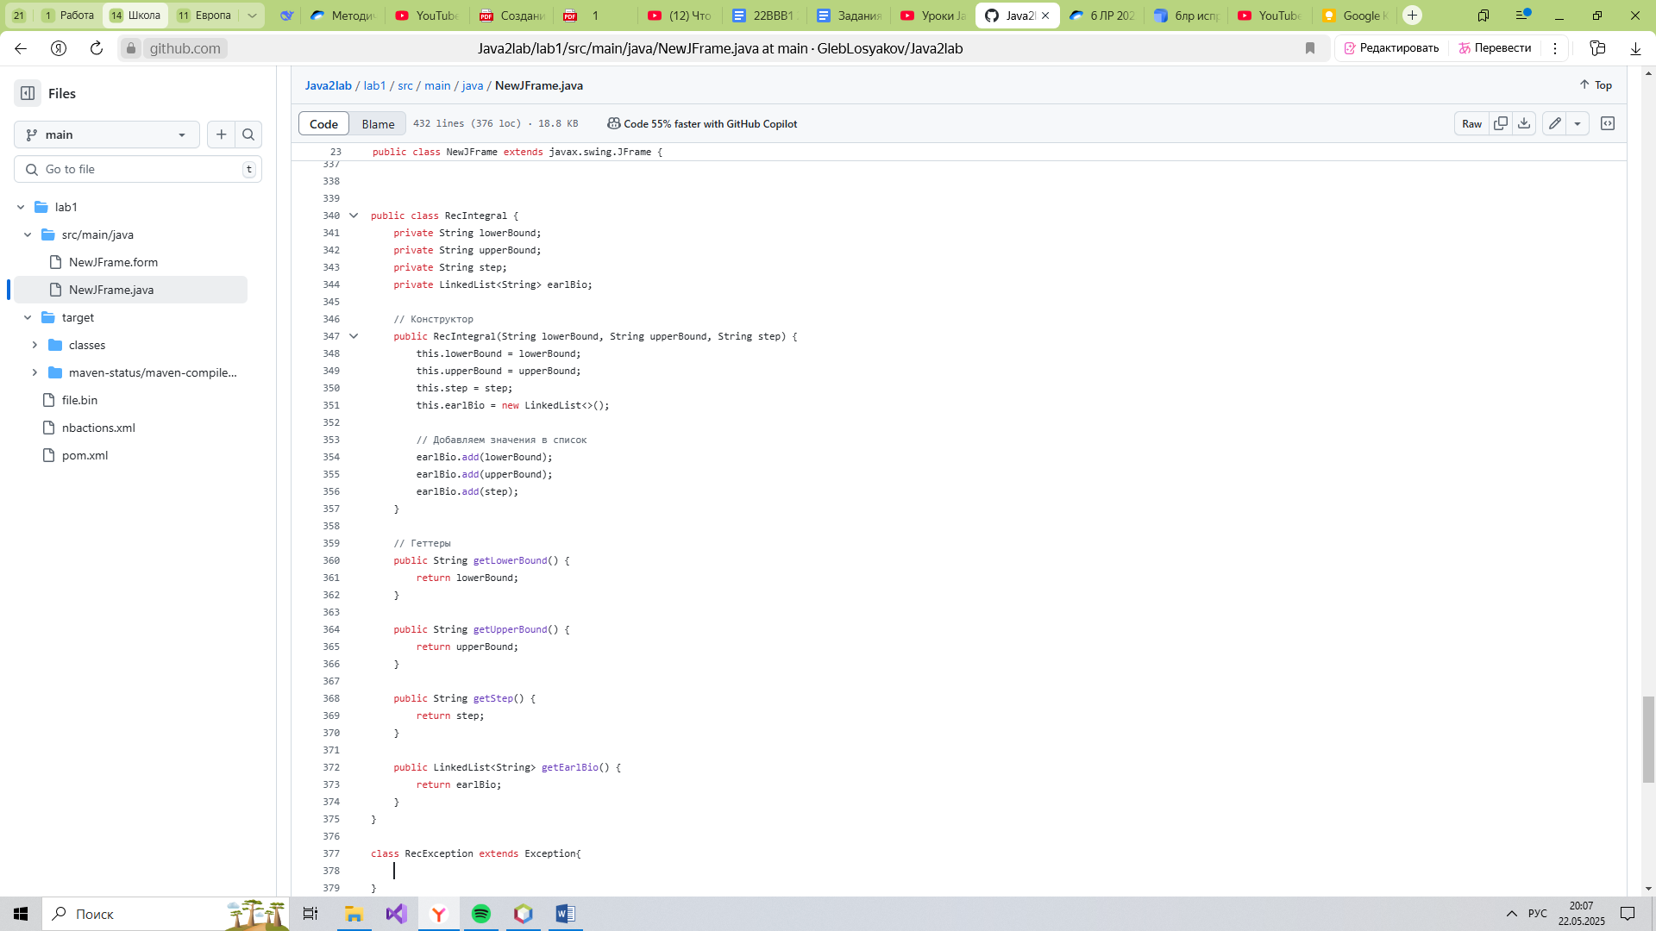

Рис. 1 – Код класса RecIntegral

Запись в очередь происходит в классе countInt, как показано на рис. 2.

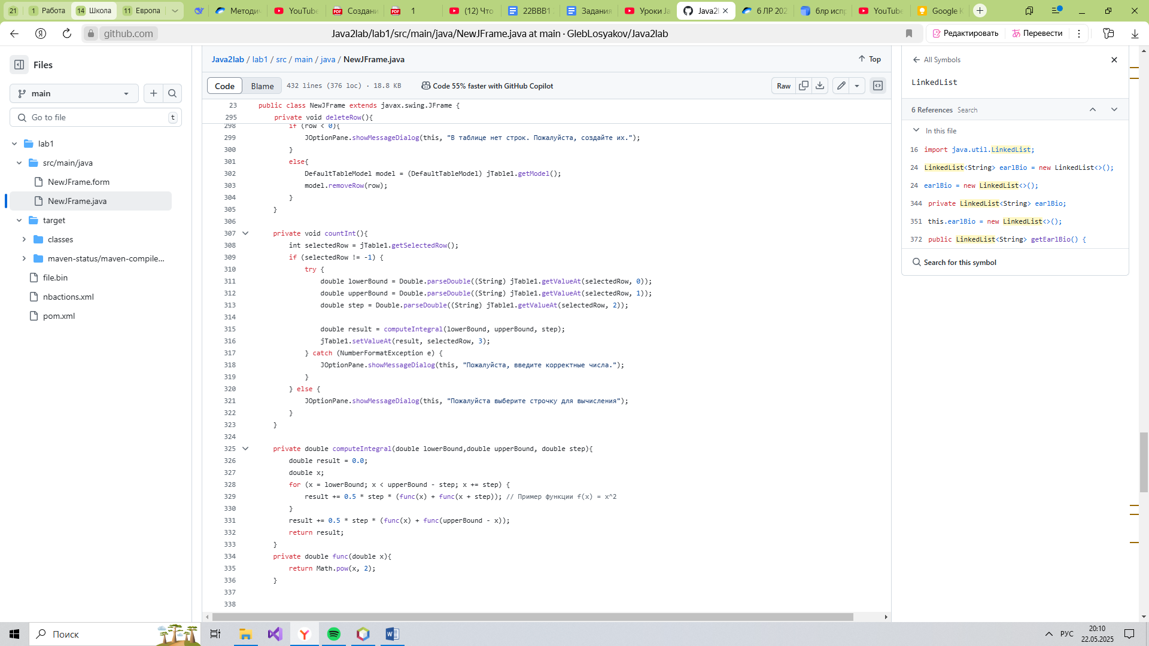

Рис. 2 – Код класса countInt

Запись данных из очереди происходит при нажатии кнопки 4. Ее код представлен на рис. 3.

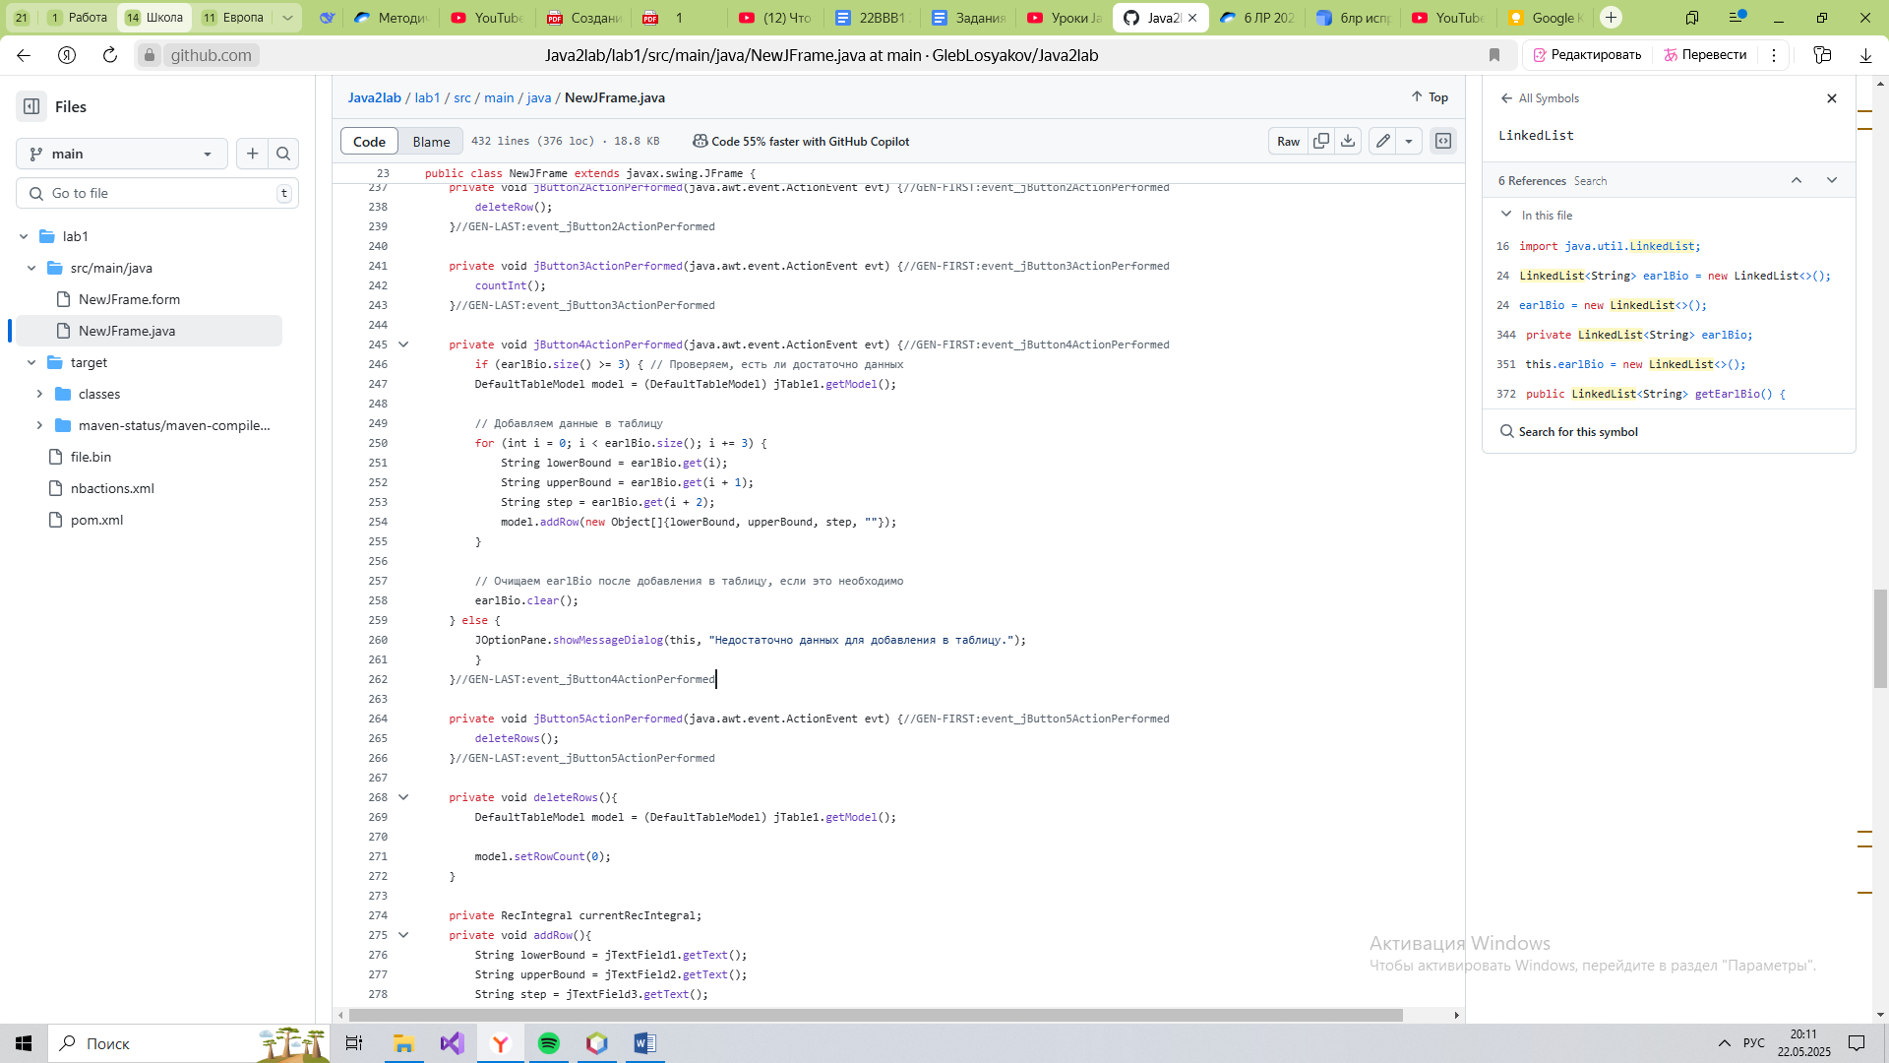

Рис. 3 – Код кнопки 4

Результат работы программы представлен на рис. 4.

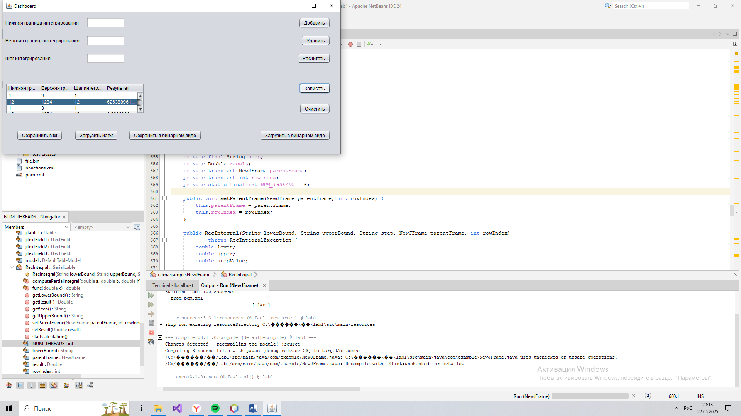

Рис. 4 – Результат работы программы

Приложение 1

Листинг

/*

* Click nbfs://nbhost/SystemFileSystem/Templates/Licenses/license-default.txt to change this license

* Click nbfs://nbhost/SystemFileSystem/Templates/GUIForms/JFrame.java to edit this template

*/

import javax.swing.*;

import javax.swing.table.DefaultTableModel;

import java.awt.*;

import java.awt.event.ActionEvent;

import java.awt.event.ActionListener;

import java.io.FileInputStream;

import java.io.FileOutputStream;

import java.io.ObjectInputStream;

import java.io.ObjectOutputStream;

import java.lang.Math;

import java.util.LinkedList;

import java.util.Vector;

/**

*

* @author 79374

*/

public class NewJFrame extends javax.swing.JFrame {

LinkedList<String> earlBio = new LinkedList<>();

/**

* Creates new form NewJFrame

*/

public NewJFrame() {

initComponents();

}

/**

* This method is called from within the constructor to initialize the form.

* WARNING: Do NOT modify this code. The content of this method is always

* regenerated by the Form Editor.

*/

@SuppressWarnings("unchecked")

// <editor-fold defaultstate="collapsed" desc="Generated Code">//GEN-BEGIN:initComponents

private void initComponents() {

jPanel1 = new javax.swing.JPanel();

jScrollPane1 = new javax.swing.JScrollPane();

jTable1 = new javax.swing.JTable();

jButton2 = new javax.swing.JButton();

jButton3 = new javax.swing.JButton();

jTextField1 = new javax.swing.JTextField();

jTextField2 = new javax.swing.JTextField();

jTextField3 = new javax.swing.JTextField();

jLabel1 = new javax.swing.JLabel();

jLabel2 = new javax.swing.JLabel();

jLabel3 = new javax.swing.JLabel();

jButton1 = new javax.swing.JButton();

jButton4 = new javax.swing.JButton();

jButton5 = new javax.swing.JButton();

setDefaultCloseOperation(javax.swing.WindowConstants.EXIT_ON_CLOSE);

setTitle("Dashboard");

setMinimumSize(new java.awt.Dimension(400, 300));

addWindowListener(new java.awt.event.WindowAdapter() {

public void windowClosing(java.awt.event.WindowEvent evt) {

formWindowClosing(evt);

}

public void windowOpened(java.awt.event.WindowEvent evt) {

formWindowOpened(evt);

}

});

jTable1.setModel(new javax.swing.table.DefaultTableModel(

new Object [][] {

},

new String [] {

"Нижняя граница интегрирования", "Верхняя граница интегрирования", "Шаг интегрирования", "Результат"

}

) {

boolean[] canEdit = new boolean [] {

false, true, true, false

};

public boolean isCellEditable(int rowIndex, int columnIndex) {

return canEdit [columnIndex];

}

});

jScrollPane1.setViewportView(jTable1);

jButton2.setText("Удалить");

jButton2.addActionListener(new java.awt.event.ActionListener() {

public void actionPerformed(java.awt.event.ActionEvent evt) {

jButton2ActionPerformed(evt);

}

});

jButton3.setText("Расчитать");

jButton3.addActionListener(new java.awt.event.ActionListener() {

public void actionPerformed(java.awt.event.ActionEvent evt) {

jButton3ActionPerformed(evt);

}

});

jLabel1.setText("Нижняя граница интегрирования");

jLabel2.setText("Верхняя граница интегрирования");

jLabel3.setText("Шаг интегрирования");

jButton1.setText("Добавить");

jButton1.addActionListener(new java.awt.event.ActionListener() {

public void actionPerformed(java.awt.event.ActionEvent evt) {

jButton1ActionPerformed(evt);

}

});

jButton4.setText("Записать");

jButton4.addActionListener(new java.awt.event.ActionListener() {

public void actionPerformed(java.awt.event.ActionEvent evt) {

jButton4ActionPerformed(evt);

}

});

jButton5.setText("Очистить");

jButton5.addActionListener(new java.awt.event.ActionListener() {

public void actionPerformed(java.awt.event.ActionEvent evt) {

jButton5ActionPerformed(evt);

}

});

javax.swing.GroupLayout jPanel1Layout = new javax.swing.GroupLayout(jPanel1);

jPanel1.setLayout(jPanel1Layout);

jPanel1Layout.setHorizontalGroup(

jPanel1Layout.createParallelGroup(javax.swing.GroupLayout.Alignment.LEADING)

.addGroup(javax.swing.GroupLayout.Alignment.TRAILING, jPanel1Layout.createSequentialGroup()

.addGroup(jPanel1Layout.createParallelGroup(javax.swing.GroupLayout.Alignment.LEADING)

.addGroup(jPanel1Layout.createSequentialGroup()

.addGroup(jPanel1Layout.createParallelGroup(javax.swing.GroupLayout.Alignment.LEADING)

.addComponent(jLabel1)

.addComponent(jLabel2)

.addComponent(jLabel3))

.addGap(18, 18, 18)

.addGroup(jPanel1Layout.createParallelGroup(javax.swing.GroupLayout.Alignment.LEADING, false)

.addComponent(jTextField3, javax.swing.GroupLayout.DEFAULT_SIZE, 100, Short.MAX_VALUE)

.addComponent(jTextField2, javax.swing.GroupLayout.Alignment.TRAILING)

.addComponent(jTextField1, javax.swing.GroupLayout.Alignment.TRAILING)))

.addComponent(jScrollPane1, javax.swing.GroupLayout.PREFERRED_SIZE, 360, javax.swing.GroupLayout.PREFERRED_SIZE))

.addPreferredGap(javax.swing.LayoutStyle.ComponentPlacement.RELATED, 82, Short.MAX_VALUE)

.addGroup(jPanel1Layout.createParallelGroup(javax.swing.GroupLayout.Alignment.LEADING)

.addComponent(jButton4)

.addGroup(jPanel1Layout.createParallelGroup(javax.swing.GroupLayout.Alignment.LEADING)

.addComponent(jButton1, javax.swing.GroupLayout.Alignment.TRAILING)

.addComponent(jButton2, javax.swing.GroupLayout.Alignment.TRAILING)

.addComponent(jButton3, javax.swing.GroupLayout.Alignment.TRAILING))

.addComponent(jButton5))

.addGap(20, 20, 20))

);

jPanel1Layout.setVerticalGroup(

jPanel1Layout.createParallelGroup(javax.swing.GroupLayout.Alignment.LEADING)

.addGroup(javax.swing.GroupLayout.Alignment.TRAILING, jPanel1Layout.createSequentialGroup()

.addGap(14, 14, 14)

.addGroup(jPanel1Layout.createParallelGroup(javax.swing.GroupLayout.Alignment.BASELINE)

.addComponent(jTextField1, javax.swing.GroupLayout.PREFERRED_SIZE, javax.swing.GroupLayout.DEFAULT_SIZE, javax.swing.GroupLayout.PREFERRED_SIZE)

.addComponent(jLabel1)

.addComponent(jButton1))

.addGap(18, 18, 18)

.addGroup(jPanel1Layout.createParallelGroup(javax.swing.GroupLayout.Alignment.LEADING)

.addGroup(jPanel1Layout.createParallelGroup(javax.swing.GroupLayout.Alignment.BASELINE)

.addComponent(jTextField2, javax.swing.GroupLayout.PREFERRED_SIZE, javax.swing.GroupLayout.DEFAULT_SIZE, javax.swing.GroupLayout.PREFERRED_SIZE)

.addComponent(jLabel2))

.addComponent(jButton2, javax.swing.GroupLayout.Alignment.TRAILING))

.addGap(18, 18, 18)

.addGroup(jPanel1Layout.createParallelGroup(javax.swing.GroupLayout.Alignment.BASELINE)

.addComponent(jTextField3, javax.swing.GroupLayout.PREFERRED_SIZE, javax.swing.GroupLayout.DEFAULT_SIZE, javax.swing.GroupLayout.PREFERRED_SIZE)

.addComponent(jLabel3)

.addComponent(jButton3))

.addPreferredGap(javax.swing.LayoutStyle.ComponentPlacement.RELATED, 46, Short.MAX_VALUE)

.addGroup(jPanel1Layout.createParallelGroup(javax.swing.GroupLayout.Alignment.LEADING, false)

.addComponent(jScrollPane1, javax.swing.GroupLayout.PREFERRED_SIZE, 81, javax.swing.GroupLayout.PREFERRED_SIZE)

.addGroup(jPanel1Layout.createSequentialGroup()

.addComponent(jButton4)

.addPreferredGap(javax.swing.LayoutStyle.ComponentPlacement.RELATED, javax.swing.GroupLayout.DEFAULT_SIZE, Short.MAX_VALUE)

.addComponent(jButton5)))

.addGap(54, 54, 54))

);

javax.swing.GroupLayout layout = new javax.swing.GroupLayout(getContentPane());

getContentPane().setLayout(layout);

layout.setHorizontalGroup(

layout.createParallelGroup(javax.swing.GroupLayout.Alignment.LEADING)

.addGroup(layout.createSequentialGroup()

.addContainerGap()

.addComponent(jPanel1, javax.swing.GroupLayout.PREFERRED_SIZE, javax.swing.GroupLayout.DEFAULT_SIZE, javax.swing.GroupLayout.PREFERRED_SIZE)

.addContainerGap(javax.swing.GroupLayout.DEFAULT_SIZE, Short.MAX_VALUE))

);

layout.setVerticalGroup(

layout.createParallelGroup(javax.swing.GroupLayout.Alignment.LEADING)

.addComponent(jPanel1, javax.swing.GroupLayout.DEFAULT_SIZE, javax.swing.GroupLayout.DEFAULT_SIZE, Short.MAX_VALUE)

);

pack();

}// </editor-fold>//GEN-END:initComponents

private void jButton1ActionPerformed(java.awt.event.ActionEvent evt) {//GEN-FIRST:event_jButton1ActionPerformed

addRow();

}//GEN-LAST:event_jButton1ActionPerformed

private void formWindowOpened(java.awt.event.WindowEvent evt) {//GEN-FIRST:event_formWindowOpened

try{

FileInputStream file = new FileInputStream("file.bin");

ObjectInputStream input = new ObjectInputStream(file);

Vector<Vector> jTable1 = (Vector<Vector>)input.readObject();

input.close();

file.close();

}

catch(Exception ex){

ex.printStackTrace();

}

}//GEN-LAST:event_formWindowOpened

private void formWindowClosing(java.awt.event.WindowEvent evt) {//GEN-FIRST:event_formWindowClosing

DefaultTableModel model = (DefaultTableModel) jTable1.getModel();

Vector<Vector> jTable1 = model.getDataVector();

try{

FileOutputStream file = new FileOutputStream("file.bin");

ObjectOutputStream output = new ObjectOutputStream(file);

output.writeObject(jTable1);

output.close();

file.close();

}

catch(Exception ex){

ex.printStackTrace();

}

}//GEN-LAST:event_formWindowClosing

private void jButton2ActionPerformed(java.awt.event.ActionEvent evt) {//GEN-FIRST:event_jButton2ActionPerformed

deleteRow();

}//GEN-LAST:event_jButton2ActionPerformed

private void jButton3ActionPerformed(java.awt.event.ActionEvent evt) {//GEN-FIRST:event_jButton3ActionPerformed

countInt();

}//GEN-LAST:event_jButton3ActionPerformed

private void jButton4ActionPerformed(java.awt.event.ActionEvent evt) {//GEN-FIRST:event_jButton4ActionPerformed

if (earlBio.size() >= 3) { // Проверяем, есть ли достаточно данных

DefaultTableModel model = (DefaultTableModel) jTable1.getModel();

// Добавляем данные в таблицу

for (int i = 0; i < earlBio.size(); i += 3) {

String lowerBound = earlBio.get(i);

String upperBound = earlBio.get(i + 1);

String step = earlBio.get(i + 2);

model.addRow(new Object[]{lowerBound, upperBound, step, ""});

}

// Очищаем earlBio после добавления в таблицу, если это необходимо

earlBio.clear();

} else {

JOptionPane.showMessageDialog(this, "Недостаточно данных для добавления в таблицу.");

}

}//GEN-LAST:event_jButton4ActionPerformed

private void jButton5ActionPerformed(java.awt.event.ActionEvent evt) {//GEN-FIRST:event_jButton5ActionPerformed

deleteRows();

}//GEN-LAST:event_jButton5ActionPerformed

private void deleteRows(){

DefaultTableModel model = (DefaultTableModel) jTable1.getModel();

model.setRowCount(0);

}

private RecIntegral currentRecIntegral;

private void addRow(){

String lowerBound = jTextField1.getText();

String upperBound = jTextField2.getText();

String step = jTextField3.getText();

if (!lowerBound.isEmpty() && !upperBound.isEmpty() && !step.isEmpty()) {

DefaultTableModel model = (DefaultTableModel) jTable1.getModel();

model.addRow(new Object[]{lowerBound, upperBound, step, ""});

currentRecIntegral = new RecIntegral(lowerBound, upperBound, step);

earlBio.addAll(currentRecIntegral.getEarlBio()); // Добавляем данные в earlBio

jTextField1.setText("");

jTextField2.setText("");

jTextField3.setText("");

//RecIntegral(lowerBound, upperBound, step);

//JOptionPane.showMessageDialog(this, "Данные добавлены в earlBio.");

} else {

JOptionPane.showMessageDialog(this, "Пожалуйста, заполните все поля.");

}

}

private void deleteRow(){

int row = jTable1.getSelectedRow();

if (row < 0){

JOptionPane.showMessageDialog(this, "В таблице нет строк. Пожалуйста, создайте их.");

}

else{

DefaultTableModel model = (DefaultTableModel) jTable1.getModel();

model.removeRow(row);

}

}

private void countInt(){

int selectedRow = jTable1.getSelectedRow();

if (selectedRow != -1) {

try {

double lowerBound = Double.parseDouble((String) jTable1.getValueAt(selectedRow, 0));

double upperBound = Double.parseDouble((String) jTable1.getValueAt(selectedRow, 1));

double step = Double.parseDouble((String) jTable1.getValueAt(selectedRow, 2));

double result = computeIntegral(lowerBound, upperBound, step);

jTable1.setValueAt(result, selectedRow, 3);

} catch (NumberFormatException e) {

JOptionPane.showMessageDialog(this, "Пожалуйста, введите корректные числа.");

}

} else {

JOptionPane.showMessageDialog(this, "Пожалуйста выберите строчку для вычисления");

}

}

private double computeIntegral(double lowerBound,double upperBound, double step){

double result = 0.0;

double x;

for (x = lowerBound; x < upperBound - step; x += step) {

result += 0.5 * step * (func(x) + func(x + step)); // Пример функции f(x) = x^2

}

result += 0.5 * step * (func(x) + func(upperBound - x));

return result;

}

private double func(double x){

return Math.pow(x, 2);

}

public class RecIntegral {

private String lowerBound;

private String upperBound;

private String step;

private LinkedList<String> earlBio;

// Конструктор

public RecIntegral(String lowerBound, String upperBound, String step) {

this.lowerBound = lowerBound;

this.upperBound = upperBound;

this.step = step;

this.earlBio = new LinkedList<>();

// Добавляем значения в список

earlBio.add(lowerBound);

earlBio.add(upperBound);

earlBio.add(step);

}

// Геттеры

public String getLowerBound() {

return lowerBound;

}

public String getUpperBound() {

return upperBound;

}

public String getStep() {

return step;

}

public LinkedList<String> getEarlBio() {

return earlBio;

}

}

class RecException extends Exception{

}

/**

* @param args the command line arguments

*/

public static void main(String args[]) {

/* Set the Nimbus look and feel */

//<editor-fold defaultstate="collapsed" desc=" Look and feel setting code (optional) ">

/* If Nimbus (introduced in Java SE 6) is not available, stay with the default look and feel.

* For details see http://download.oracle.com/javase/tutorial/uiswing/lookandfeel/plaf.html

*/

try {

for (javax.swing.UIManager.LookAndFeelInfo info : javax.swing.UIManager.getInstalledLookAndFeels()) {

if ("Nimbus".equals(info.getName())) {

javax.swing.UIManager.setLookAndFeel(info.getClassName());

break;

}

}

} catch (ClassNotFoundException ex) {

java.util.logging.Logger.getLogger(NewJFrame.class.getName()).log(java.util.logging.Level.SEVERE, null, ex);

} catch (InstantiationException ex) {

java.util.logging.Logger.getLogger(NewJFrame.class.getName()).log(java.util.logging.Level.SEVERE, null, ex);

} catch (IllegalAccessException ex) {

java.util.logging.Logger.getLogger(NewJFrame.class.getName()).log(java.util.logging.Level.SEVERE, null, ex);

} catch (javax.swing.UnsupportedLookAndFeelException ex) {

java.util.logging.Logger.getLogger(NewJFrame.class.getName()).log(java.util.logging.Level.SEVERE, null, ex);

}

//</editor-fold>

/* Create and display the form */

java.awt.EventQueue.invokeLater(new Runnable() {

public void run() {

new NewJFrame().setVisible(true);

}

});

}

// Variables declaration - do not modify//GEN-BEGIN:variables

private javax.swing.JButton jButton1;

private javax.swing.JButton jButton2;

private javax.swing.JButton jButton3;

private javax.swing.JButton jButton4;

private javax.swing.JButton jButton5;

private javax.swing.JLabel jLabel1;

private javax.swing.JLabel jLabel2;

private javax.swing.JLabel jLabel3;

private javax.swing.JPanel jPanel1;

private javax.swing.JScrollPane jScrollPane1;

private javax.swing.JTable jTable1;

private javax.swing.JTextField jTextField1;

private javax.swing.JTextField jTextField2;

private javax.swing.JTextField jTextField3;

// End of variables declaration//GEN-END:variables

}